BAB III
OBJEK DAN METODOLOGI PENELITIAN

Objek Penelitian

Sejarah dan Perkembangan
Badan Kepegawaian dan Pengembangan Sumber Daya Manusia Kota Cirebon beralokasi di Jl.Tanda Barat No.33, Kejaksan, Kota Cirebon. Kedudukan BKPSDM Kota Cirebon merupakan unsur penunjang urusan pemerintah dibidang Kepegawaian, Pendidikan Dan Pelatihan. BKPSDM Kota Cirebon dipimpin oleh Kepala Badan yang berada dibawah dan bertanggung jawab kepada Wali Kota melalui Sekretariat Daerah.
Pengelola Kepegawaian Kota Cirebon, sebelumnya dilaksanakan oleh Bagian Kepegawaian dibawah Asisten Umum Dan Keuangan Sekretariat Daerah Kota Cirebon yang diatur dalam Peraturan Daerah Kota Cirebon Nomor 5 Tahun 2000, yang menjadi salah satu bagian pada Sekretariat Daerah.
Pada tahun 2002 Pemerintah Kota Cirebon meresmikan pembentukan Badan Kepegawaian Daerah Kota Cirebon, dengan diundangkannya Peraturan Daerah Kota Cirebon Nomor 11 Tahun 2002 tentang Pembentukan Badan Kepegawaian Daerah Kota Cirebon.
Mengalami perubahan menjadi BKDIKLAT Kota Cirebon berdasarkan Peraturan Pemerintahan Nomor 41 Tahun 2007 tentang Organisasi Perangkat Daerah yang ditindaklanjuti dengan Perda Kota Cirebon No 15 Tahun 20008 tentang Lembaga Teknis Daerah, Satuan Polisi Pamong Praja dan Kantor Pelayanan Perijinan Terpadu pada Pemerintahan Kota Cirebon.
Berdasarkan Peraturan Daerah Kota Cirebon Nomor 7 Tahun 2016 tentang Pembentukan dan Susunan Perangkat Daerah Kota Cirebon, serta Peraturan Walikota Cirebon Nomor 66 Tahun 2016 Tentang Kedudukan. Stuktur Organisasi, Tugas dan Fungsi, serta Tata Kerja Badan Kepegawaian, Pendidikan dan Pelatihan Daerah Kota Cirebon, Nomenklatur Badan Kepegawaian dan Pendidikan Pelatihan (BKDIKLAT) Kota Cirebon diubah menjadi Badan Kepegawaian, Pendidikan dan Pelatihan Daerah (BKPPD) Kota Cirebon.
Pada Bulan September Tahun 2021, Nomenklatur Badan Kepegawaian, Pendidikan dan Pelatihan Daerah (BKPPD) diubah Kembali Menjadi Badan Kepegawaian dan Pengembangan Sumber Daya Manusia (BKPSDM) sesuai dengan Peraturan Wali Kota Nomor 37 Tahun 2021.
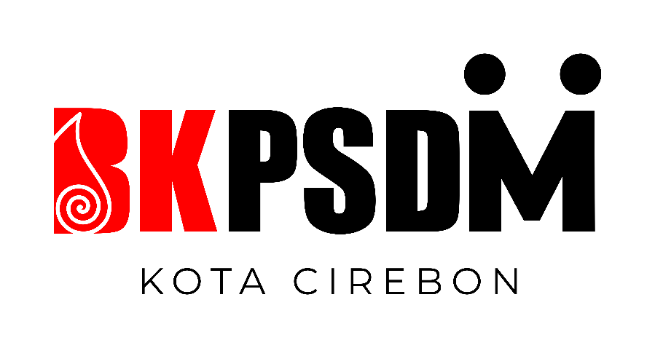
Sumber : BKPSDM Kota Cirebon Tahun 2022
Gambar 3.1
Logo BKPSDM

Arti dari Logo BKPSDM Kota Cirebon :
- Warna
- Merah : Melambangkan semangat dan keberanian dalam bekerja sama untuk tercapainya suatu tujuan.
- Hitam : Melambangkan prinsip yang tegas dalam berkomitmen untuk pelayanan.
- Motif mega mendung yang terdapat pada huruf ‘B’ melambangkan ciri khas kota cirebon, yang sesuai dengan berdirinya BKPSDM dilingkungan pemerintah daerah Kota Cirebon.
Bentuk huruf ‘M’ melambangkan 2 orang yang sedang berjabat tangan agar terjalinnya hubungan yang harmonis antar pegawai.

Visi
Visi adalah suatu gambaran yang berisikan cita dan cita yang diharapkan terwujud dimasa depan, menyangkut eksistensi organisasi. Visi Badan Kepegawaian dan Pengembangan Sumber Daya Manusia Kota Cirebon adalah :
“Terwujudnya Aparatur Pemerintah Kota Cirebon Yang Netral, Akuntable, Profesional, Amanah Dan Sejahtera (Napas)”.

Misi
Misi merupakan sesuatu yang harus diemban atau dilaksanakan oleh instansi pemerintah sebagai penjabaran visi yang telah ditetapkan. Misi Badan Kepegawaian dan Pengembangan Sumber Daya Manusia Kota Cirebon adalah:
- “Meningkatkan Keimanan dan Ketaqwaan Aparatur”
- “Meningkatkan Kompetensi, Kinerja dan Kesejahteraan Aparatur”

Struktur Organisasi

Bagan dan Lokasi/Unit Pelaksana Kerja
Sumber Hukum : Peraturan Wali Kota Cirebon Nomor 37 Tahun 2021 Tentang Kedudukan, struktur orgasnisasi Badan Kepegawaian Pengembangan Sumber Daya Manusia
SUB KOORDINATOR DAN KELOMPOK JABATAN FUNGSIONAL
BIDANG PENGADAAN, PEMBERHENTIAN, MUTASI DAN PROMOSI

UPT
SUB KOORDINATOR DAN KELOMPOK JABATAN FUNGSIONAL

BIDANG PENGEMBANGAN KOMPETENSI APARATUR
SIPIL NEGARA
SUB BAGIAN PROGRAM
SUB BAGIAN UMUM DAN KEPEGAWAIAN
SEKRETARIS
KEPALA BADAN
Sumber : BKPSDM Kota Cirebon 2023
Gambar 3.2
Bagan Struktur Organisasi

Kegiatan Magang ini berlangsung di Badan Kepegawaian dan Pengembangan Sumber Daya Manusia (BKPSDM) Kota Cirebon bertepat di Jl. Tanda Barat No.33, Kebonbaru, Kec. Kejaksan, Kota Cirebon, Jawa Barat 45124 Telepon: (0231) 246402. Dengan jam kerja yang berlangsung dari pukul 07:30 sampai 16:00.
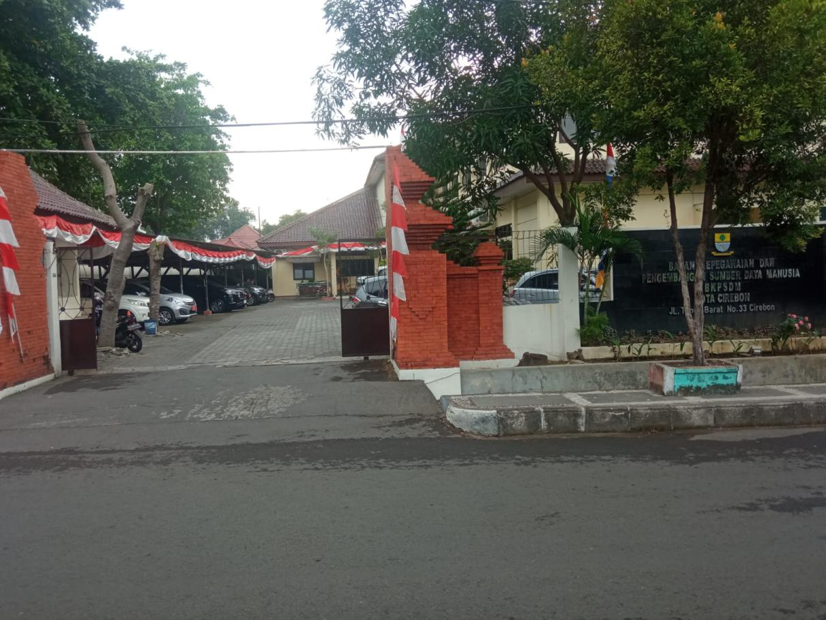
Sumber : BKPSDM Kota Cirebon 2022
Gambar 3.3
BPKSDM tampak depan

Sarana dan Prasarana
Dalam menjalan tugasnya, pegawai Badan Kepegawaian Pengembangan Sumber Daya Manusia Kota Cirebon beserta seluruh unsur jabatan yang ada didalamnya ditunjuang oleh fasilitas untuk memperlancar pekerjaan dan pelayanan yang ada di Badan Kepegawaian Pengembangan Sumber Daya Manusia Kota Cirebon. Fasilitas tersebut terdiridari tanah, mesin dan peralatan (termasuk didalamnya kendaraan, mebel, elektronik), gebung dan bangunan.

Tabel 3.1
Sarana dan prasarana di BKPSDM Kota Cirebon

NO | NAMA UNIT JENIS/NAMA BARANG | JUMLAH
1 | 2 | 3
1 | PC UNIT | 43 UNIT
2 | LAPTOP | 21 UNIT
3 | PRINTER | 35 UNIT
4 | KENDARAAN DINAS RODA 4 | 4 UNIT
5 | KENDARAAN DINAS RODA 2 | 12 Unit
Sumber : BKPSDM Kota Cirebon Tahun 2023

Keadaan Pegawai
Tabel 3.2
Daftar Pegawai Badan Kepegawaian dan Pengembangan
Sumber Daya Manusia Kota Cirebon

NO. | NAMA | JABATAN
1. | Dra. Sri Lakhsmi Stanyawati, M.Si | Kepala BKPSDM
2. | Hj. Eriza, SE.,M.Si | Sekretaris
3. | Moh Riswanto, SH.,MH | Kabid Pengembangan Kompetensi ASN
4. | Nopan Maradona Isahara, SE | Kabid Pengadaan Pemberhentian Mutasi dan Promosi
5. | Eni Rusmini, S.Sos | Kasubag Program dan Keuangan
6. | Olly Indira Febianty | Kasubag Umum dan Kepegawaian
7. | Ruly Taufik Ferdiansyah | Kasubid Pengembangan Kompetensi Fungsional
8. | Andi Sukmana, SE, Akt, M.Ec,Dev | Kasubid Data dan Informasi
9. | Sutandi, S.E,M.T | Kasubid Pengembangan Kompetensi Manajerial
10. | May Nahriyani, S.STP, M.Si | Kasubid Pengadaan dan Pemberhentian
11. | Achmad Safrudin. S.Sos | Kepala UPT Penyelenggara Pendidikan, Pelatihan dan Kesejahteraan Pwgawai
12. | - | Kasubid Mutasi dan Promosi
13. | Evi Dian Widiastuty, SH,M.M | Kasubag Tata Usaha
14. | Imas Masitoh, S.IP,M.M | Analis Kepegawaian Ahli Madya
15. | Slamet Mulyana, SE,MT | Widyaiswara Ahli Pertama
16. | Ratnawati, S.Psi | Analis Perencanaan Sumber Daya Manusia Aparatur
17. | Fitriani, S.IP | Penyusun Program Anggaran dan Pelaporan
18. | Lily Mukhlishoh M, Psi. | Analis Kepegawaian Ahli Muda
19. | Yuli Rizki Tri Amalia, S.IP | Pranata Kearsipan
20. | Linda Desyani, S.Psi | Analis Penegak Integritas dan Disiplin Sumber Daya Manusia Aparatur
21. | Nine Isnaeni Agustine, SE | Penyusun Rencana Kebutuhan Rumah Tangga dan Perlengkapan
22. | Helmy Bawono Putro, SH | Analis Kepegawaian Pertama
23. | Nurleha, SE | Pengelola Penyelenggaraan Diklat
24. | Rosmala Hediastuti, SE | Bendahara Pengeluaran
25. | Teguh Mulyono, S.Kom,M.T.I | Perancangan Sistem Informasi Kepegawaian
26. | Vina Yuniasari Chaerul, SE | Pengelola Pemanfaatan Barang Milik Daerah
27. | Sri Rahajeng Gusti, S.Sos | Penyusun Rencana Promosi
28. | Tatik Kartika,SE | Pengelola Sistem Informasi Manajemen Kepegawaian
29. | Hati Hartati, S.AP | Analis Kepegawaian Ahli Muda
30. | Chirlie Junta Suci, ST | Analis Perencanaan Sumber Daya Manusia Aparatur
31. | Meina Martini, SE | Penyusun Laporan Keuangan
32. | Yoni Kuswoyo, SE | Penyusun Rencana Mutasi
33. | Aris Rismanto, S.E,M.E | Analis Kepegawaian Ahli Pertama
34. | Mustaman, SE | Verifikator Keuangan
35. | Soffia Wulandari, S.Kep, M.A.P | Pengelolaan Data Disiplin Pegawai
36. | Dinuur Ismail, S.Kom | Pranata Komputer Ahli Pertama
37. | Heryanto, S.Kom | Pranata Komputer Ahli Pertama
38. | Ryan Yudha Wirawan, S.STP | Penyusun Rencana Promosi
39. | Janet Dedy Sonetha Reangan, SE | Pengelola Kepegawaian
40. | Rachdijanto, SE | Analis Kompetensi
41. | Ahmad Mukorobin, S.Kom | Analis Data dan Informasi
42. | Ahmad Riyadi Sidik, S.I Pust | Pustakawan Ahli Pertama
43. | Adi Susanto, S.H | Analis Pelanggaran Disiplin
44. | Sobirin | Pengadministrasi Umum
45. | Tulah | Pengadministrasi Sarana dan Prasarana
46. | Arifin | Pengadministrasi Keuangan
47. | Datohari A.Md | Arsiparis Terampil
48. | Fauziyyah Hanif Basuki, A.Md | Pengolah Data Pelayanan
Sumber : BKPSDM Kota Cirebon Tahun 2023

Metode Penelitian

Metode Penelitian yang Digunakan
Metode penelitian yang digunakan dalam penelitian kualitatif. Peneliti menggunakan rancangan peneliti kualitatif dimana objeknya Kenaikan Pangkat.
Penelitian kualitatif merupakan prosedur dalam penelitian yang menghasilkan data dekriptif berupa kata-kata tertulis ataupun lisan dari perilaku orang-orang yang diamati. Pendekatan penelitian kualitatif ialah penelitian memahami fonomena mengenai apa yang dinilai berdasarkan subjek penelitian misalnya perilaku, persepsi, motivasi, tindakan. Dengan cara deskriptif berupa kata-kata dan bahasa, pada suatu linkup khusus menggunakan beberapa metode alamiah. Penelitian kualitatif mampu menghasilkan hasil penelitian berupa panjabaran yang mendalam mengenai ucapan, tulisan, atau perilaku yang bisa diamati dalam suatu lingkup tertentu yang dilihat dari sudut pandang yang komprehenshif (moleong, 2017:71).
Menurut (Husaini dan Purnomo, 2009) penelitian deskriptif kualitattif ialah menguraikan pendapat responden sesuai pertanyaan penelitian, selanjutnya dianalisis menggunakan kata-kata yang mendasari perilaku responden seperti itu, direduksi, ditriangulasi, disimpilkan, dan diverifikasi. Dari kesimpulan diatas bisa dijelaskan bahwa penelitian deskriptif kualitatif ialah penelitian yang menjelaskan atau mendeskriptifksn suatu data berupa ucapan, tulisan, serta perilau yang diamati.

Desain Penelitian
Menurut Sekaran (2017:109) “Desain Penelitian (research design) adalah rencana untuk pengumpulan, pengukuran, dan analisis data, berdasarkan pertanyaan penelitian daris studi.”
Desain penelitian yang penulis gunakan dalam penelitian kualitatif adalah desain penelitian deskriptif. Yaitu desain penelitian yang tujuannya untuk mendeskripsikan atau menggambarkan masalah yang ditemukan di lapangan.
Desain Penelitian yang lazim digunakan dalam penelitian kualitatif adalah desain penelitian deskriptif yaitu desain penelitian dengan tujuan untuk mendeskripsikan atau menggambarkan masalah yang ditemukan di lapangan untuk kemudian menganalisnya berdasarkan suatu teori yang dipilih oleh peneliti sebagai pisau analisis.

Informan dan Teknik Pengumpulan Data

Informan
Informan adalah orang yang dimanfaatkan untuk memberikan informasi tentang situasi dan kondisi latar penelitian. Jadi, ia harus mempunyai banyak pengalaman tentang latar penelitian. Ia berkewajiban secara sukarela menjadi anggota tim penelitian walaupun hanya bersifat informal. Sebagai tim dengan kebaikannya dan dengan sukarelanya ia dapat memberikan pandangan dari segi orang tentang nilai-nilai, sikap, bangunan, proses dan kebudayaan yang menjadi latar penelitian setempat.
(Moleong 2017:71) Berdasarkan uraian tersebut maka pemilihan informan adalah yang utama sehingga dilakukan secara cermat, dikarenakan penelitian ini mengkaji tentang Motivasi Kepala Badan Dalam Proses Kenaikan Pangkat Aparatur Sipil Negara Di Badan Kepegawaian Dan Pengembangan Sumber Daya Manusia Kota Cirebon.

Teknik Pemilihan Informan
Menurut Kamus Besar Bahasa Indonesia (KBBI) informan adalah orang yang memberikan informasi dan orang yang merupakan sumber data dalam penelitian. Teknik pengambilan informan yang akan dipergunakan dalam penelitian ini adalah teknik purposive sampling. Purposive sampling adalah teknik pengambilan sampel sumber data dengan pertimbangan tertentu (Sugiyono, 2014: 218). Dalam teknik ini, penulis memilih dan menetapkan secara sengaja beberapa informan yang di nilai berkompeten yaitu yang benar-benar memahami masalah yang diteliti. Jumlah informan dalam suatu penelitian kualitatif tergantung pada kebutuhan dan kedalaman penelitian. Untuk penelitian kualitatif pada dasarnya terdapat dua macam informan yaitu informan kunci dan informan pendukung. Informan kunci adalah orang-orang yang banyak mengetahui tentang masalah yang diteliti. Sedangkan, informan pendukung adalah orang-orang yang berada di luar informan kunci yang dapat memberikan informasi pelengkap atau tambahan yang diperlukan dalam penelitian.
Adapun penelitian ini, informan kuncinya adalah :
- Kepala Badan Kepegawaian dan Pengembangan Sumber Daya Manusia Kota Cirebon
- Kepala Bidang Pengadaan, Pemberhentian, Mutasi dan Promosi Badan Kepegawaian Dan Pengembangan Sumber Daya Manusia Kota Cirebon.
Sedangkan informan pendukung adalah :
- Staff Bidang Pengadaan, Pemberhentian, Mutasi dan Promosi
- Staff Penyusun Rencana Kebutuhan Rumah Tangga dan Perlengkapan.

Teknik Pengumpulan Data
Teknik pengumpulan data merupakan langkah yang paling strategis dalam penelitian, karena tujuan utama dari penelitian adalah mendapatkan data. Tanpa mengetahui teknik pengumpulan data, maka penelitian tidak akan mendapatkan data yang memenuhi standar data yang ditetapkan (Sugiyono, 2017: 234).
Pengumpulan data dapat dilakukan dalam berbagai setting, berbagai sumber, dan berbagai cara. Bila di lihat dari setting-nya, data dapat dikumpulkan pada setting alamiah (natural setting), pada laboraturium dengan metode eksperimen, dirumah dengan berbagai responden, pada suatu seminar, diskusi, dijalan dan lain-lain. Bila dilihat dari sumber datanya, maka pengumpulan data dapat menggunakan sumber data yang langsung memberikan data kepada pengumpulan data, sumber sekunder merupakan sumber yang tidak langsung memberikan data kepada pengumpulan data, misalnya lewat orang lain atau lewat dokumen. Selanjutnya bila dilihat dari segi cara atau teknik pengumpulan data, maka pengumpulan data dapat dilakukan dengan observasi (pengamatan), interview (wawancara), kuesioner (angket), dokumentasi dan gabungan keempatnya (Sugiyono, 2017: 234-235).
Menurut Sugiyono (2012:308), teknik pengumpulan data merupakan langkah yang paling utama dalam penelitian, karena tujuan utama dari penelitian adalah mendapatkan data. Tanpa mengetahui teknik pengumpulan data, maka penelitian tidak mendapatkan data yang memenuhi standar data yang ditetapkan. Teknik yang digunakan untuk mengumpulkan data dalam penelitian ini adalah dengan studi literature dan strudi lapangan.
- Studi kepustakaan/literature
Studi kepustakaan merupakan cara untuk mencakup teori-teori yang ada hubungannya dengan hal yang sedang diteliti. Studi Pustaka ini bisa dilakukan dengan cara mengumpulkan data-data yang bersumber dari perpustakaan yang berupa buku-buku, dokumentasi-dokumentasi, dan sebagainya untuk dijadikan referensi dalam penyusunan penelitian. Terdapat 3 (tiga) kriteria terhadap teori yang digunakan sebagai landasan dalam penelitian, yaitu relevansi (teori yang dikemukakan seusai dengan permasalahan yang diteliti), kemutakhiran (terkait dengan kebaruan teori atau referensi yang digunakan), dan keaslian (sumber asli) (Sugiyono, 2012: 398).

- Studi lapangan
Studi lapangan yaitu suatu penelitian dilakukan secara langsung di lapangan terhadap objek yang sedang diteliti untuk mendapatkan data yaitu Badan Kepegawaian Dan Pengembangan Sumber Daya Manusia Kota Cirebon, dengan melalui cara berikut ini:
- Observasi, yaitu pengumpulan data dengan cara mengadakan pengamatan langsung terhadap objek penelitian. Observasi dalam penelitian kualitatif dilakukan dengan pengalaman secara mendalam.
- Wawancara/Interview, yaitu pengumpulan data dengan cara mengadakan tanya jawab dengan para informan. Wawancara yang dilakukan dalam penelitian kualitatif adalah wawancara terpimpin/terstruktur yang dilakukan secara mendalam (depth interview). Kedalaman wawancara ini sangat penting dalam penelitian kualitatif karena akan diperoleh data atau informasi yang benar-benar lengkap, sehingga peneliti dapat melakukan analisis dengan tajam dan mendalam.
- Dokumentasi merupakan alat bukti tentang sesuatu, termasuk catatan-catatan, foto, rekaman video atau apapun yang dihasilkan oleh seorang peneliti.

Operasionalisasi Konsep Penelitian
Tabel 3.3
Operasionalisasi Konsep Penelitian
Konsep | Dimensi | Parameter
Menurut McClelland (1961) Kompri, tentang Motivasi Pembelajaran Perspektif Guru dan Siswa (2019:13) | - Motivasi Prestasi  (Achievement Motivation) | - Dorongan Motivasi  - Kreativitas
 | - Motivasi Kekuasaan (Power Motivation) | - Pengambilan  Keputusan  b. Wewenang
 | - Motivasi Berafiliasi (Affiliation Motivation) | - Komunikasi  - Semangat kerja

Pengujian Keabsahan Data
Salah satu teknik untuk memperoleh data yang valid dalam penelitian kualitatif adalah menggunakan teknik Triangulasi. Triangulasi adalah teknik pemeriksaan keabsahan data yang memanfaatkan sumber yang lain. Di luar data itu untuk keperluan pengecekan atau sebagai pembanding terhadap data itu.
Terdapat tiga macam triangulasi menurut Moleong dalam Ibrahim (2015:124) yaitu membagi teknik pemeriksaan keabsahan data ini kepada triangulasi sumber, triangulasi metode/teknik, triangulasi teori. Diantara tiga macam triangulasi. Triangulasi dapat dilakukan dengan berbagai cara yaitu :
- Membandingkan data hasil pengamatan dilapangan dengan data hasil wawancara.
- Membandingkan apa yang dikatakan orang di depan umum dengan yang dikatakan orang secara pribadi.
- Membandingkan apa yang dikatakan orang dalam situasi penelitian dengan yang dikatakan sepanjang waktu.

Jadwal Penelitian

Penelitian direncanakan Bulan Maret sampai dengan Juli 2023, peneliti dilaksanakan dengan empat tahap persiapan, tahap pengumpulan data, tahap pengelolaan dan analisis data, dan tahap penyusunan hasil penelitian. Rincian rencana kegiatan peneliti diuraikan sebagai berikut :
Tabel 3.4
Jadwal Penelitian
No | Kegiatan | 2023
No | Kegiatan | Maret |  |  |  | April |  |  |  | Mei |  |  |  | Juni |  |  |  | Juli
No | Kegiatan | 1 | 2 | 3 | 4 | 1 | 2 | 3 | 4 | 1 | 2 | 3 | 4 | 1 | 2 | 3 | 4 | 1 | 2 | 3 | 4
1. | TAHAP PERSIAPAN
1. | Studi Literatur
1. | Pengamatan
1. | Menyusun dan  bimbingan Proposal
1. | Seminar proposal
2. | TAHAP PENELITIAN
2. | Penelitian
2. | Wawancara
2. | Pengelolaan Data
2. | Menyusun dan  Bimbingan SHP
3. | TAHAP AKHIR
3. | Seminar Hasil  Penelitian
3. | Revisi SHP
3. | Sidang Skripsi

Teknik Analisis Data
Analisis data dalam penelitian kualitatif dilakukan dengan menggunakan analisis deskriptif, dengan tahap-tahap sebagai berikut :
- Reduksi data, yaitu data yang diperoleh kemudian dikumpulkan, dirinci secara sistematis, kemudian memilih hal-hal yang pokok yang sesuai dengan fokus dan masalah penelitian. Dengan kata lain, reduksi data adalah memilih data yang telah diperoleh. Reduksi data dilakukan karena data yang diperoleh dalam penelitian itu sangat banyak tetapi tidak semua data itu akan digunakan. Oleh karena itu, data itu harus direduksi (dipilih dan dipilah). Data yang dipilih adalah data yang relevan dengan masalah penelitian, sedangkan data yang tidak relevan dibuang (di drop out).
- Display data, yaitu menyajikan data dalam bentuk uraian, gambar, tabel, dan sebagainya. Dalam display data ini hanya data yang relevan dengan fokus dan masalah penelitian yang disajikan.
- Verifikasi data, yaitu peneliti berusaha memperoleh makna dari berbagai data dikumpulkan, kemudian dibuat pola, model, tema, hubungan, dan persamaan terhadap hal-hal yang sering muncul.
- Penarikan kesimpulan yaitu menyimpulkan secara logis berdasarkan reduksi dan display data serta verifikasi diatas.

